- Entoure le numéro lorsque les deux triangles te semblent semblables.

1 2

3 4

- Dans chaque cas, justifie que les deux triangles sont semblables.
A
B
C
F
T
S
5
2
10
4
3
7,5

H
I
J
25°
68°
F
T
25°
87°
S

- Les triangles MAC et RMC sont-ils semblables ?
R
M
C
62°
78°
A
62°
39°

- Le triangle ABC est un triangle tel que :
AB = 5 cm ; AC = 6 cm et BC = 7 cm. M est le pied de la hauteur issue de B et N le pied de la hauteur issue de C.
a. Construis la figure.

b. Démontre que les triangles AMB et ANC sont semblables.

- Les triangles ci-dessous sont semblables.
C
S
A
/
//
O
G
E
V
/
O
//

Complète l’égalité :
- Les triangles ci-dessous sont semblables. Calcule les longueurs AC et EF.
A
C
B
8 m
9,8 m
o
/
//
F
E
D
2,1 m
1,4 m
o
/
//

- Les triangles DEF et GEF sont semblables.
Calcule les longueurs GE et GF.
F
E
D
6
8
o
/
//
o
/
//
G
10

- Afin d’estimer la hauteur d’un pin, Joshua place un miroir en M, comme sur la figure suivante. Dans ce miroir il voit le sommet de l’arbre. On sait que :
Joshua mesure 1 m 72 ;
AM = 4 m ; AB = 65 m ;
les triangles MAE et MBS sont rectangles en A et B ; les angles et sont de même mesure.
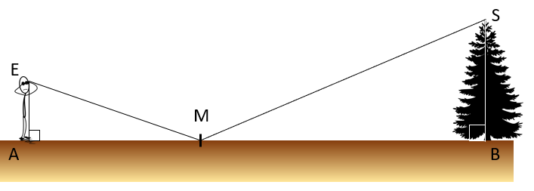
Calcule la hauteur du pin.

- Les triangles AFK et OMG sont semblables. Calcule GM et OG. Donne un arrondi au dixième.
